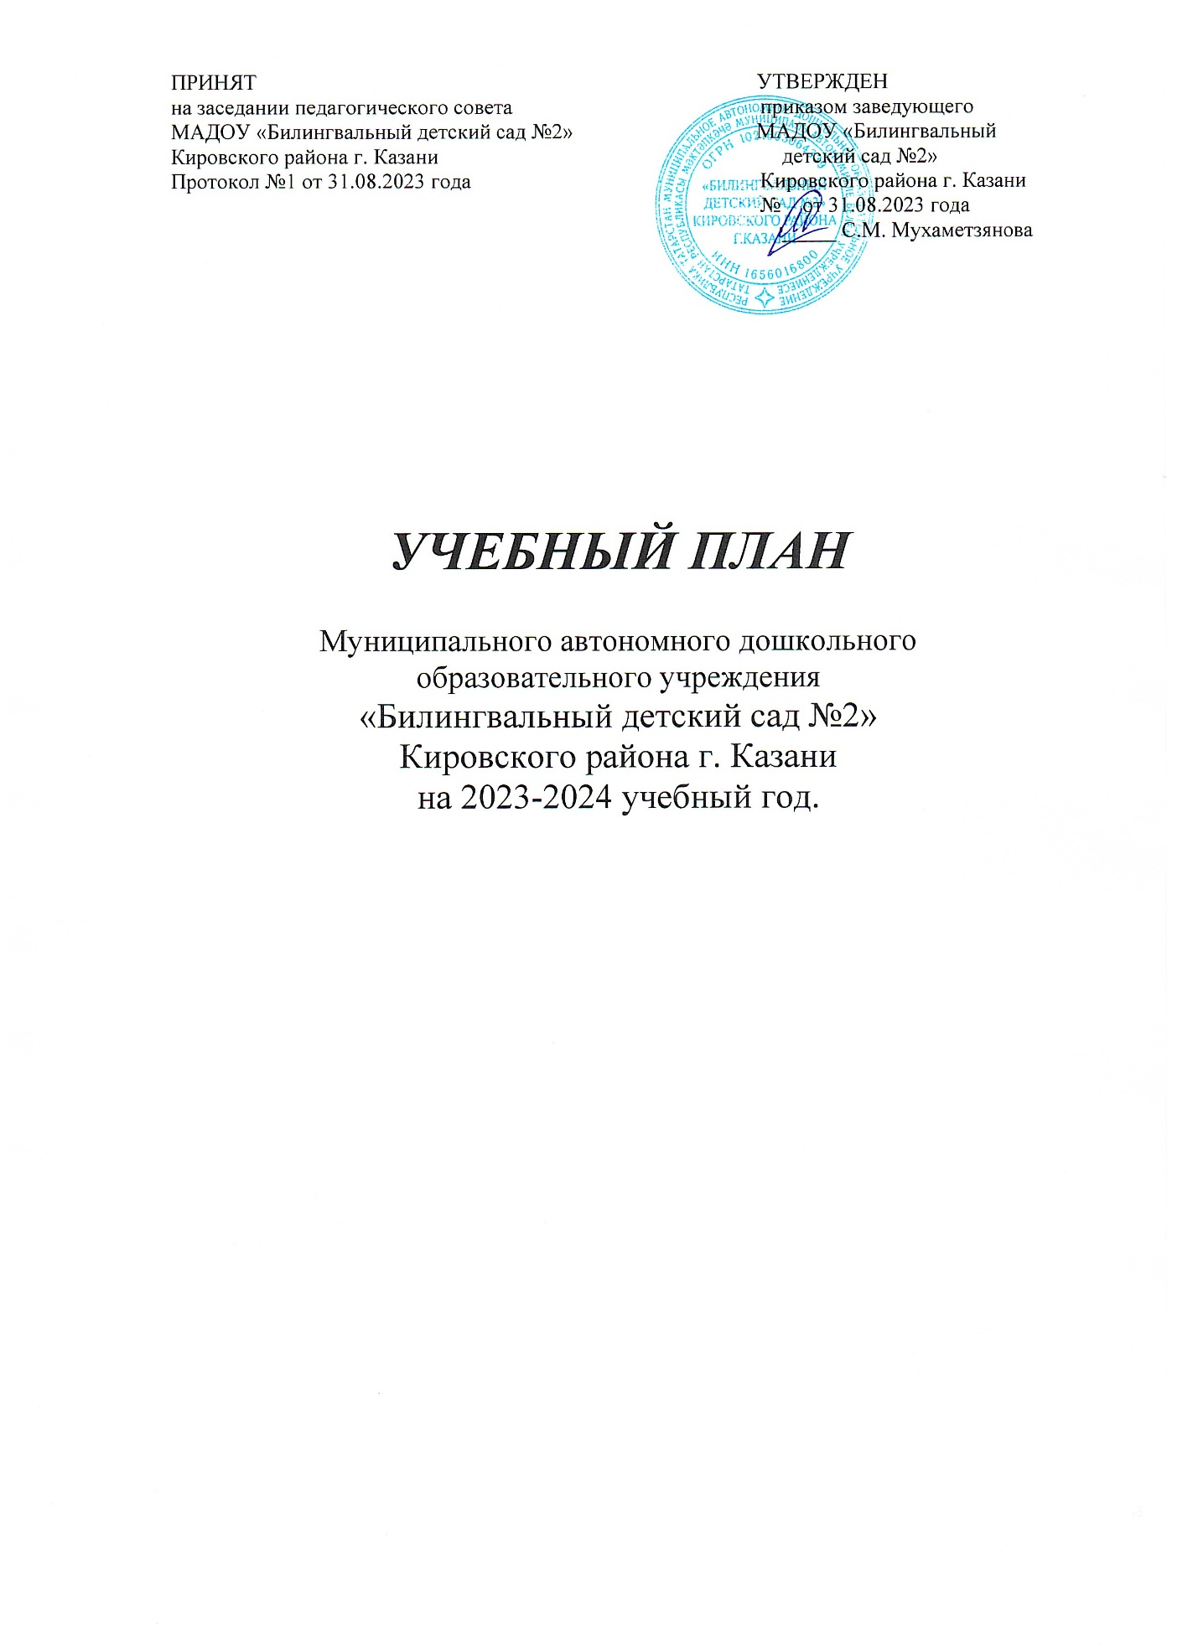

УЧЕБНЫЙ ПЛАН на 2023-2024 учебный год
Муниципального автономного дошкольного образовательного учреждения
«Билингвальный детский сад №2» Кировского района г. Казани РТ

МАДОУ «Билингвальный детский сад №2» работает в режиме пятидневной рабочей недели с 7.30 до 18.00ч. 14 групп – 10,5 часовое пребывание детей в детском саду, 2 группы – 12 часовое пребывание детей в детском саду.
Образовательная деятельность в дошкольном учреждении осуществляется в соответствии с требованиями:
- Закон РФ "Об образовании в Российской Федерации" № 273-ФЗ, вступил в силу с 01.09.2013г.
- Приказ Министерства Просвещения РФ от 25.11.2022 г №1028 «Об утверждении федеральной образовательной программы дошкольного образования»
- Санитарно-эпидемиологическими правилами и нормативами (СанПиН) СП 2.4.3648-20 «Санитарно-эпидемиологические требования к организациям воспитания и обучения, отдыха и оздоровления детей и молодежи»
- Письмом Министерства образования РФ от 14.03.2000 № 65/23-16 «О гигиенических требованиях к максимальной нагрузке на детей дошкольного возраста в организованных формах обучения»
- Федерального государственного образовательного стандарта дошкольного образования (далее ФГОС ДО) от 17.10.2013 г. № 1155, с изменениями внесенными приказом Министерства Просвещения РФ от 21.01.2019г. №31.
- ОП ДО МАДОУ «Билингвальный детский сад №2» Кировского района г. Казани.
В учебном плане определено количество ООД, дающее возможность образовательному учреждению использовать модульный подход, строить учебный план на принципах дифференциации, вариативности. В структуре плана выделяется инвариантная (обязательная) и вариативная (формируемая участниками образовательных отношений) часть. Инвариантная часть состоит из федерального компонента, вариативная часть формируется с учётом образовательных потребностей, интересов и мотивов детей, членов их семей и педагогов, а также ориентирована на возможности педагогического коллектива МАДОУ. Инвариантная часть обеспечивает выполнение обязательной части основной общеобразовательной программы дошкольного образования. Инвариантная часть реализуется через организованную образовательную деятельность (ООД), в соответствии с занятийной деятельностью по возрастным группам, разработанным в соответствии с санитарно-эпидемиологическими требованиями к объёму недельной учебной нагрузки для дошкольников. В план включены пять направлений, обеспечивающие познавательное, речевое, социально-коммуникативное, художественно-эстетическое и физическое развитие детей. Каждому направлению (образовательной области) соответствует тот или иной вид детской деятельности.

Направление | Вид деятельности
Социально-коммуникативное развитие | Нравственное воспитание, игра, совместная деятельность со сверстниками; общение со взрослыми и сверстниками, труд, творчество, ОБЖ
Познавательное развитие | Творчество, окружающий мир, математика, конструктивно-исследовательская деятельность, музыка, региональный компонент краеведение
Речевое развитие | Обучение связной речи, грамоте, знакомство с книжной 3 культурой, детской литературой, обогащение словаря, коррекция речи детей
Художественно-эстетическое развитие | Продуктивные виды деятельности: рисование, лепка, аппликация, конструирование, ручной труд, театрализация, музыка, словесное творчество.
Физическое развитие | Подвижные и спортивные игры, зарядка, все возможные виды гимнастики, основные движения, саморегуляция в двигательной сфере, здоровьесбережение, гигиена, правильное питание
Реализация познавательного и речевого направления во всех возрастных группах осуществляется через специально организованную деятельность, а также во время совместной деятельности воспитателя с детьми. Реализация социально-коммуникативного направления осуществляется за счёт специально организованной деятельности с детьми старшей группы, в младшей и средней группах реализация данного направления осуществляется в игровой деятельности, в процессе общения со взрослыми и сверстниками, во время совместной деятельности и через интеграцию с другими образовательными областями. Реализация художественно-эстетического направления осуществляется как за счёт специально организованной деятельности детей, так и в свободной деятельности, а также через интеграцию данной области с другими образовательными областями. Реализация направления физического развития реализуется за счёт специально организованных физкультурных занятий, а также в свободной деятельности. Знания, касающиеся здоровья, формируются в процессе общения со взрослыми, во время совместной деятельности со взрослыми, в режимных моментах. ООД физическое развитие осуществляется с учетом групп здоровья интересов и потребностей детей 3 раза в неделю во всех возрастных группах. Занятия проводятся воспитателем группы 2 раза в неделю в физкультурном зале. Одно занятие физической культурой проводится в форме подвижных игр на воздухе, если позволяют погодные условия (или в зале). Реализация учебного плана предполагает обязательный учёт принципа интеграции образовательных областей в соответствии с возрастными возможностями и особенностями воспитанников, спецификой и возможностями образовательных областей. Возможные варианты интеграции образовательных областей определяет воспитатель группы при планировании работы. Учебный план рассчитан на период с 1 сентября по 31 мая. Летний оздоровительный период с 1июня по 31августа (13 недель). В летний период допускается организованная деятельность по физической культуре и музыкальному воспитанию проводить на улице. В соответствии с санитарными нормами продолжительность занятий от 10 минут в младшей группе до 30 минут в подготовительной к школе группе. Перерыв между занятиями не менее 10 - 15 минут. В середине занятия предполагается физкультурная пауза. Занятия планируются как в первую, так и во вторую половину дня, при этом занятия, требующие повышенной познавательной активности и умственного напряжения детей, планируются в первую половину дня. Занятия вариативной части проводятся во вторую половину дня за счет подгрупповых, индивидуальных форм работы, их продолжительность соответствует санитарным нормам. Нерегламентированная совместная и самостоятельная деятельность осуществляется в рамках Федерального государственного образовательного стандарта и включает работу по развитию навыков личной гигиены и самообслуживания, воспитание навыков культуры поведения и общения, стимулирование художественно-творческой активности в различных видах деятельности с учетом самостоятельного выбора, развитие двигательных навыков.
Организация коррекционной работы
В МАДОУ оказывается помощь детям с нарушением речи. В конце учебного года специалист – учитель-логопед обследует речь каждого ребёнка, достигшего 4-х летнего возраста. По результатам проведенной диагностики выделяют группу детей с речевыми нарушениями. Коррекционное направление деятельности МАДОУ осуществляется в логопедической группе с детьми от 5 до 7 лет (старшая и подготовительная группы). Коррекционный процесс осуществляется непрерывно, его содержание определяется АООП МАДОУ «Билингвальный детский сад №2», в соответствии с программами Филичевой Т.Б., Чиркиной Г.В., Нищевой Н.В., а также планом индивидуальной логопедической работы, которая составляется по результатам обследования. Учитель-логопед использует инновационные методики и технологии. Работа в логопедической группе по коррекции и развитию речи носит индивидуальный и подгрупповой характер. Подгрупповые занятия проводятся 2 раза в неделю, индивидуальные – с каждым ребенком не менее 2-х, 3-х раз в неделю. Эффективность коррекционной работы, как непрерывного педагогического процесса во многом определяется качеством и уровнем взаимосвязи и преемственности всех его участников. В МАДОУ осуществляется взаимодействие учителя-логопеда, воспитателей и родителей в единстве требований к организации работы по преодолению имеющихся у детей нарушений. Общая продолжительность логопедических занятий зависит от возрастных и индивидуальных особенностей детей и требований СанПиН.
Вариативная часть сформирована согласно имеющихся условий, социального заказа и имеющихся педагогических кадров. Образовательная деятельность организована по индивидуальным рабочим программам педагогов. Вариативная часть Учебного плана включает в себя дополнительную работу с учетом этнокультурной региональной составляющей. Образовательная деятельность «Говорим по-татарски», проводится: в средней и младших группах – 3 раза в неделю - в режиме дня; в старшей группе – 1\25 и 2 в режиме дня; в подготовительной группе –2\30 и 1 в режиме дня. Учебная нагрузка вариативной части соответствует санитарноэпидемиологическим требованиям к недельной образовательной нагрузке дошкольников. В целях исключения превышения предельно допустимой нормы нагрузки на ребёнка за счёт вариативной части учебного плана введены следующие правила: - ребенок, охваченный дополнительными услугами, посещает занятие не более одного раза в неделю (младшая, группа), не более двух раз в неделю (средняя группа), не более трех раз в неделю (подготовительная группа и старшая); - продолжительность дополнительно организованной деятельности соответствует продолжительности обязательной учебной деятельности в соответствии с возрастными нормами. Дополнительное образование осуществляется педагогами и специалистами дошкольного учреждения. В плане установлено соотношение между инвариантной и вариативной частями: инвариантная часть не менее 60% от общего нормативного времени, отводимого на освоение основной общеобразовательной программы. Вариативная часть – не более 40%. План позволяет использовать принципы дифференциации и вариативности, а также обеспечивает своевременное познавательное, социальное и личностное развитие ребёнка на каждом возрастном этапе его жизни.
Необходимыми требованиями учебного плана является:
- соблюдение минимального количества занятий на изучение каждой образовательной области, которое определено в инвариантной части учебного плана и предельно допустимой нагрузки;
- часы факультативных (студийных), индивидуальных кружковых занятий должны входить в объём максимально допустимой нагрузки;
- реализация физического и художественно-эстетического направлений должна занимать не менее 50% общего времени занятий;
- объем учебной нагрузки в течение недели определен в соответствии с СП 2.4.3648-20 «Санитарно-эпидемиологические требования к организациям воспитания и обучения, отдыха и оздоровления детей и молодежи».
Учебный план на 2023-2024 учебный год МАДОУ «Билингвальный детский сад №2» Кировского района г. Казани РТ
1. | Инвариативная (обязательная часть) | Виды ООД | Ясельная группа | 1 младшая группа | 2 младшая группа | Средняя группа | Старшая группа | Подготовительная группа | Группы для детей с ОВЗ
1.1 | Познавательное развитие | ФЭМП | 1/8 | 1/10 | 1/15 | 1/20 | 1/25 | 1/30 | 1/20
1.1 | Познавательное развитие | ФЦКМ | 1/8 | - | 1/15 | 1/20 | 1/25 | 1/30 | 1/20
1.2 | Речевое развитие | Раз.речи | 1/8 | 2/10 | 1/15 | 1/20 | 1/25 | 1/30 | 1/20
1.2 | Речевое развитие | Логопедия | - | - | - | - | 3/25 | 4/30 | -
1.3 | Художественно-эстетическое развитие | Музыка | 2/8 | 2/10 | 2/15 | 2/20 | 2/25 | 2/30 | 2/20
1.3 | Художественно-эстетическое развитие | Художественное творчество | 2/8 | 2/10 | 2/15 | 2/20 | 2/25 | 2/30 | 2/20
1.4 | Физическое развитие | Физическая культура | 3/8 | 3/10 | 3/15 | 3/20 | 3/25 | 3/30 | 3/20
1.5 | Говорим по татарски |  | - | - | - | - | 1/25 | 2/30 | -
Всего: |  |  | 10 | 10 | 10 | 10 | 14 | 16 | 10
Итого: |  |  | 1 ч 20 мин | 1 ч 40 мин | 2 ч 30 минут | 3 ч 20 минут | 5 ч 50 минут | 8 часов | 3 ч 20 минут

Примечание: татарский/ родной язык проводится в режиме дня: в средней группе 3 раза в неделю, старшей 2 раза в неделю, в подготовительной группе 1 раз в неделю. Кружковая работа – 2 занятия в неделю. Перерывы между ООД– 10 минут

